УТВЕРЖДЕНО:
Министр спорта Иркутской области
Богатырев Павел Александрович

_______________________П.А. Богатырев

«____»_______________2022г.

СОГЛАСОВАНО: СОГЛАСОВАНО:
Президент клуба зимнего плавания и Президент частного конно - спортивного
закаливания "ПРИБАЙКАЛЬЦЫ" Клуба «ЛАИР»

____________________ А.А. Бугай ___________________ И.С. Ларионова

«____»_______________2022г. «____»_______________2022г.

ПОЛОЖЕНИЕ

о проведении Шестых открытых соревнований Иркутской области
по зимнему плаванию
«Кубок Байкала - 2023»

Иркутская область,
2022 год

1. Общие положения
Шестые открытые соревнования Иркутской области по зимнему плаванию «Кубок Байкала-2023» (далее – Мероприятие, фестиваль) проводится в целях:
- пропаганды физической культуры, спорта и здорового образа жизни;
- развития зимнего плавания и его популяризации, как формы закаливания;
- привлечения жителей Иркутской области к здоровому образу жизни через закаливание и зимнее плавание;
-установления международных контактов по обмену опытом в сфере оздоровления населения;
- выявления наиболее сильных спортсменов по зимнему плаванию в Иркутской области;
- укрепления связей между общественными объединениями закаливания и зимнего плавания в Иркутской области и России;

2. Место и сроки проведения
Мероприятие проводится 05 – 10 января 2023 года в Иркутской области, Иркутский
р-н, рабочий посёлок Листвянка, оз. Байкал.
- Организаторы Мероприятия
Общее руководство организацией и проведением Фестиваля осуществляют Министерство спорта Иркутской области, Областное государственное бюджетное учреждение «Ресурсно-методический центр развития физической культуры и спорта» (далее – ОГБУ РМЦ РФКиСИО), Иркутская региональная общественная организация «Клуб закаливания и зимнего плавания «Прибайкальцы» (далее – ИРОО «Клуб закаливания и зимнего плавания «Прибайкальцы»), Московский частный конно – спортивный клуб «ЛАИР».
Непосредственное проведение Фестиваля возлагается на ИРОО «Клуб закаливания и зимнего плавания «Прибайкальцы».
Главный судья спортивных соревнований Бугай Андрей Андреевич,
т. 8-964-118-13-13.
Директор Фестиваля – Бугай Андрей Андреевич.

4. Требования к участникам и условия их допуска
К участию в Фестивале допускаются члены клубов, секций, федераций плавания, а также отдельные участники, имеющие опыт плавания на открытой воде, и подавшие заявку в установленные сроки, имеющие допуск врача, прошедшие предварительную подготовку и отбор мандатной комиссией.
Возраст участников не ограничен с учетом допуска врача и опыта (стажа) плавания.
Все участники несут личную ответственность за свою жизнь и здоровье в период проведения соревнований.
Наличие страховки от несчастных случаев, жизни и здоровья участников физкультурного мероприятия обязательно.

5. Подача заявок на участие
Предварительные заявки на участие в Мероприятии подаются в ИРОО «Клуб закаливания и зимнего плавания «Прибайкальцы»:
На сайте: www.swimbaikal.com
На e-mail: info@swimbaikal.com
По смс, вайбер, ватсап, тел. +7-964-118-13-13
Контактное лицо: Бугай Андрей Андреевич, тел. +7-964-118-13-13

6. Программа соревнований
05 января
День приезда, размещение участников, гостей и судей;
- 17:00 – регистрация участников; заседание судейской коллегии и мандатной комиссии.
- января
- 10:00 - 100 м вольный стиль;
- 11:00 – командная эстафета 4х25;
- 12:00 - инструктаж по фридайвингу, регистрация на проныры и подледную фотосессию;
- 12:30 – показательные выступления фридайверов, ныряние в длину с задержкой дыхания под прозрачным льдом на глубине 5 м. из одной майны в другую (дистанция 10-30 м) НОВОГОДНЯЯ ЁЛКА НА ДНЕ БАЙКАЛА, МАССОВЫЙ ХОРОВОД И ФОТОСЕССИЯ!!!
- 14.30 – массовый заплыв в гидрокостюмах к Рождественскому Шаман – Камню (дистанция 3.000 м.).
Спортсмены - фридайверы Федерации подводного спорта Иркутской области примут участие в шестом открытом фестивале Иркутской области по зимнему плаванию «Рождественский Кубок Байкала - 2023» в целях пропаганды фридайвинга как спорта, как хобби, как образа жизни. В своих показательных выступлениях фридайверы продемонстрируют возможности человеческого организма в нырянии без аппаратов дыхания;
- 18:00 - подведение итогов, награждение, закрытие соревнований, ПРАЗДНИЧНЫЙ РОЖДЕСТВЕНСКИЙ УЖИН!!!
07 января
- 11.00 – Экскурсия на Малое Море (с. Сахюрта) «Волшебный лёд Байкала».
- 10 января
- Возвращение в Иркутск, отъезд участников.

Перечень стилей, дистанций и возрастных категорий (Приложение №2) определяется настоящим Положением и Программой соревнований. Общие правила Мероприятия установлены в соответствии с требованиями Федерации зимнего плавания России (ФЗПР).

Ожидаемая температура: воздуха от -10 до -30 градусов С; воды + 0.2 - + 0.3 градуса С.

7. Условия подведения итогов
Открытые соревнования.
Соревнования лично - командные.
Каждый участник имеет право стартовать во всех видах программы.
На всех дистанциях заплывы являются финальными.
При подведении итогов Мероприятия определяются победители в командном зачете, в личном зачёте и в личном абсолютном зачете. Определение победителей и призеров соревнований осуществляется по занятому месту в личном первенстве.
Командный зачёт. Победители и призёры в командном зачёте определяются по наибольшей сумме очков трех лучших участников команды и в командной эстафете. Требования к составу команд изложены в п.4
В командный зачет идет не более 3 (трех) результатов одного участника команды. При наборе командами одинакового количества очков предпочтение отдается команде с наибольшим суммарным возрастом участников.
Определение победителей в командном зачете осуществляется по количеству набранных очков в соответствии с таблицей:
1 место - 12 очков 5 место - 4 очка
2 место - 10 очков 6 место - 3 очка
3 место - 8 очков 7 место - 2 очка
4 место - 6 очков 8 место - 1 очко

Личный зачёт. Победители и призёры в личном зачёте определяются раздельно среди мужчин и женщин в каждой возрастной группе, в каждом виде программы.
Личный абсолютный зачет. Победитель в личном абсолютном зачете определяется раздельно среди мужчин и женщин по наибольшей сумме набранных очков в соответствии с таблицей:
1 место - 12 очков 5 место - 4 очка
2 место - 10 очков 6 место - 3 очка
3 место - 8 очков 7 место - 2 очка
4 место - 6 очков 8 место - 1 очко
В случае равенства набранных очков победитель определяется по лучшему результату на наиболее длинной дистанции, на которой стартовали оба участника.
Протесты могут быть выдвинуты против решений судьи или должностных лиц, если их решения противоречат правилам соревнований.
Протесты должны быть обоснованы разумными фактическими данными и не должны быть заурядными, или с целью досадить организаторам.
Все протесты должны быть предоставлены в письменной форме на английском или русском языках и доставлены в Штаб соревнований в течение 30 минут после решения или события.
Плата за подачу протеста производится во время подачи и составляет 1000 рублей.
Если протест будет удовлетворен, плата возвращается.
Главный судья Мероприятия принимает окончательное решение по каждому протесту с предоставлением разъяснений относительно этого решения.
Предполагается, что пловцы и члены их команды следуют здравому смыслу и доброму умыслу во время подачи своего протеста.

8. Награждение
Команда-победитель и призеры награждаются кубками и грамотами.
Победители и призеры в командной эстафете 4х25 м. вольным стилем награждаются медалями и грамотами.
Победитель в личном зачете награждается Кубком и грамотой.
В личном зачете Участники соревнований во всех видах Программы и возрастных группах среди мужчин и женщин, занявшие места с 1-го по 3-е награждаются медалями и грамотами.
Самый старший и самый младший участники Мероприятия награждаются грамотами и памятными подарками.

9. Условия финансирования
Расходы, связанные с подготовкой и проведением Фестиваля, несут организаторы в рамках соответствующих утвержденных бюджетов и установленного порядка финансирования.
Расходы по медицинскому сопровождению, оплате работы судейской бригады, несет клуб зимнего плавания и Закаливания "ПРИБАЙКАЛЬЦЫ", Частный конно – спортивный клуб «ЛАИР»
Расходы, связанные с командированием спортсменов (проезд, проживание, питание, оплата заявочных взносов) несут непосредственно участники Фестиваля и командирующие их организации.
Расходы, связанные с услугой и организацией проведения мероприятия, несет клуб зимнего плавания и Закаливания "ПРИБАЙКАЛЬЦЫ", Частный конно – спортивный клуб «ЛАИР» и Министерство спорта Иркутской области, ОГБУ РМЦ РФКиСИО.
Расходы, связанные с оплатой наградной атрибутики (кубки, приз, медали, грамоты) несет Министерство спорта Иркутской области, ОГБУ РМЦ РФКиСИО.
За обеспечение мест проведения, подготовку мест проведения, предоставление оборудования и инвентаря, работу обслуживающего персонала осуществляет ИРОО «Клуб закаливания и зимнего плавания «Прибайкальцы», Частный конно – спортивный клуб «ЛАИР» из взносов участников, Министерство спорта Иркутской области, ОГБУ РМЦ РФКиСИО.
Директор Фестиваля организует прием заявочных взносов и их надлежащее расходование в соответствии с действующим законодательством и сметой Фестиваля.
Стартовые взносы Фестиваля установлены в соответствии с предстоящими организационными расходами на организацию Фестиваля.
Стартовые взносы оплачиваются участниками в ходе процедуры регистрации с 15 сентября 2022 года до 03 января 2023 года путем денежного перевода на реквизиты:

Директора Фестиваля.
Получатель: БУГАЙ АНДРЕЙ АНДРЕЕВИЧ
Номер счёта: 40817810318355175974
Банк получателя: БАЙКАЛЬСКИЙ БАНК ПАО СБЕРБАНК
БИК: 042520607
Корр. счёт: 30101810900000000607
ИНН: 7707083893
КПП: 381143001

Номер карты Сбербанк 2202 2023 1400 9469
Мобильный банк 8 964 118 13 13

Стартовые взносы по дополнительной заявке, поданной после момента закрытия регистрации, могут быть приняты организатором от участника/команды в 2 размере, но не позднее 19:00 часов дня, предшествующего проведению данной дистанции.

Сумма стартового взноса составляет:
- 3.000 рублей единый стартовый взнос за все дистанции на соревнованиях «Кубок Байкала -2023» и Открытый Турнир по зимнему плаванию «Кубок дружбы» (положение опубликовано на сайте swimbaikal.com);
- массовый заплыв к рождественскому Шаман – камню;
- эстафетные заплывы – 500 рублей за каждого участника команды;

Возврат регистрационного взноса.
В случае, если участник по своей инициативе отменяет регистрацию участия в Фестивале, порядок возврата суммы регистрационного взноса следующий:
- при отмене регистрации за 30 календарных дней до даты начала Фестиваля или ранее: возврат 50%;
- при отмене регистрации за 14 календарных дней до даты проведения этапа Фестиваля: возврат 25%;
- при отмене регистрации менее чем за 1 неделю до даты проведения этапа Соревнований сумма регистрационного взноса не возвращается.

Погода и иные форс-мажорные обстоятельства. В зависимости от погодных и
иных форс-мажорных обстоятельств Организаторы оставляют за собой право изменения Регламента Фестиваля (перенос времени старта, сокращение дистанций) вплоть до их отмены с последующим уведомлением участников.
Стартовый взнос в таком случае не возвращается.

Обеспечение безопасности участников и зрителей.
Фестиваль проводится на спортивной площадке при наличии актов готовности.
Ответственность за безопасность участников, зрителей и медицинское обеспечение несет ИРОО «Клуб закаливания и зимнего плавания «Прибайкальцы».
За безопасность участников на воде отвечают спасатели МЧС России по Иркутской области.
Обеспечение безопасности участников и зрителей осуществляется согласно официальным требованиям Правил обеспечения безопасности при проведении официальных спортивных соревнований, утвержденных постановлением Правительства Российской Федерации от 18 апреля 2014 года № 353.
Оказание скорой медицинской помощи осуществляется в соответствии с приказом Министерства здравоохранения Российской Федерации от 1 марта 2016 года № 134-н «О Порядке организации оказания медицинской помощи лицам, занимающимся физической культуры и спортом (в том числе при подготовке и проведении физкультурных мероприятий и спортивных мероприятий), включая порядок медицинского осмотра лиц, желающих пройти спортивную подготовку, заниматься физической культурой и спортом в организациях и (или) выполнить нормативы испытаний (тестов) Всероссийского физкультурно-спортивного комплекса «Готов к труду и обороне» (ГТО)».
Ответственность за уведомление Управления федеральной службы по надзору в сфере защиты прав потребителей и благополучия человека по Иркутской области о сроках, месте проведения спортивного соревнования и предполагаемого количества участников, места их проживания и питания несет ОГБУ «РМЦ РФК и СИО».
Для реализации мер по обеспечению общественного порядка и общественной безопасности в период проведения соревнований Организатор берет на себя ответственность:
- не позднее 30 календарных дней до начала проведения соревнования направлять на имя начальника Главного управления Министерства внутренних дел Российской Федерации по Иркутской области уведомление о месте, дате и сроке проведения соревнования, предполагаемом количестве зрителей, с указанием контактного лица (ФИО, номер телефона), а также необходимо ли оказание содействия сотрудниками ОВД и незамедлительно сообщать об изменениях указанной информации (п. 1.7 ч. 1 ст. 20 ФЗ-329 от 04.12.2007 г.);
- не позднее 30 календарных дней до начала проведения соревнования создать координационный штаб (комиссию) с участием представителей организатора мероприятий, собственника (пользователя) объекта спорта, органов местного самоуправления, территориального ОВД Иркутской области на районном уровне и территориального подразделения УФСБ России по Иркутской области и провести проверку места проведения мероприятия на предмет готовности к проведению мероприятия, с утверждением соответствующего акта (п. 4 приказа Министерства спорта Российской Федерации от 26.10.2014 г. № 948);
- не позднее 10 календарных дней до начала соревнования согласовать план безопасности с ОВД, на территории обслуживания которого проводится соревнование (п.п. 14, 15 Постановления Правительства Российской Федерации от 18.04.2014 г. № 353).
Запрещается оказывать противоправное влияние на результаты Фестиваля.
Запрещается участвовать в азартных играх в букмекерских конторах и тотализаторах путем заключения пари на Фестиваль в соответствии с требованиями, установленными пунктом 3 части 4 статьи 26.2 Федерального закона от 04 декабря 2007 года № 329-ФЗ «О физической культуре и спорте в Российской Федерации».

Страхование участников
Участие в Фестивале только при наличии договора (оригинала) о страховании от несчастных случаев, которые представляется в комиссию по допуску.

Информация для болельщиков
Организатор Соревнований призывает болельщиков поддерживать спортсменов на протяжении всей дистанции.
Фото и видеосъёмка на Соревнованиях разрешены. Организаторы оставляют за собой право использовать сделанные ими во время Соревнований фотографии и видео на свое усмотрение.

Данное положение является официальным приглашением на Фестиваль.
Организаторы оставляют за собой право вносить корректировки в данное положение

Приложение № 1
1. Общие правила соревнований
1.1. Пловцы должны зарегистрироваться и получить аккредитационные бейджи (пропуски) в Информационном центре. Аккредитацию можно получить в любое время, начиная с 15 сентября 2022г) – дня открытия регистрации (см. Программу соревнований). Пожалуйста, обратите внимание, что пропуск на заплыв необходимо забрать как минимум за час до заплыва. В случае, если аккредитация не будет получена вовремя, участник будет дисквалифицирован. Пожалуйста, позаботьтесь получить аккредитацию заранее.
1.2. При регистрации каждый пловец получает пропуск на заплывы и программу соревнований. В пропуске указаны ФИО участника, стартовый номер, клуб, город, время заплывов. Пловцы обязаны носить пропуск с собой на протяжении всего соревнования.
1.3. Каждый участник обязан четко следовать установленному времени и в случае опоздания отстраняется от участия в заплыве.
1.4. Объявление стартовых номеров происходит в течение всего дня. При объявлении стартового номера Участник должен немедленно пройти в раздевалку.
1.5. Пловцам запрещается использовать любые внутренние или внешние средства, поддерживающие или увеличивающие температуру тела. Плавание под воздействием наркотиков или алкоголя строго запрещено. Любой официальный представитель Кубка или спасатель имеют право потребовать от пловца покинуть воду в случае, если он/она посчитает, что пловец находится под
воздействием алкоголя или наркотиков, или представляет опасность для самого себя, других пловцов, должностных лиц или зрителей.
1.6. Купальные костюмы должны соответствовать мероприятию и не быть просвечивающими или прозрачными. Плавание без верхней части купального костюма у женщин или плавание без купального костюма в целом не допускается. За исключением требований к костюмам участников шоу-программ в воде купальные костюмы участников соревнований не должны быть ниже бедра (коленный сустав должен быть открыт) или выше плеча (плечо должно быть открыто), также костюмы не должны обладать тепловой защитой или плавучестью. (Приложение № 4).
1.7. Не допускается использование каких-либо устройств или материалов, предназначенных для улучшения показателей. Сюда относятся без исключений: ручные весла, трубки, ласты и прочие плавсредства.
1.8. Во время заплыва пловцы обязаны использовать головной убор: либо специальную неопреновую шапочку для купания, либо шерстяную или другую теплую шапку.
1.9. За исключением шапочки пловцам запрещено использовать какую-либо дополнительную одежду, такую как перчатки, неопреновые носки или любой гидрокостюм даже для погружения (неважно, сделан он из неопрена или любого другого материала).
1.10. Пловцу рекомендовано использовать плавательные очки.
1.11. Финальное решение относительно соответствующего внешнего вида участника остается за Организаторами.
1.12. Участник самостоятельно несет ответственность за то, что вся необходимая после заплыва одежда находится при нем и не остается в раздевалке. Пловец надевает плавательный костюм, куртку или плащ, банный халат, ботинки и теплые носки. Затем Участников сопровождают к месту сбора перед заплывом. Позднее прибытие на место сбора ведет к дисквалификации.
1.13. Как только стартовал очередной заплыв, Участники последующего заплыва получают команду снять верхнюю одежду и выстроиться в линию согласно стартовым номерам. Пловцы должны использовать одежду, которую можно быстро снять, а затем надеть сразу же после заплыва, и покинуть зону.
1.14. Всем участникам заплыва будут предложены корзины или ящики, в которых они могут оставить личные вещи перед заходом в воду. Для участников эстафеты корзины или ящики будут ожидать на противоположном конце бассейна, где пловец может забрать свои личные вещи по окончанию.

2. Общие правила всех заплывов
2.1. Пловцы принимают участие в соревнованиях согласно своей возрастной категории. Принадлежность к возрастной категории каждого мероприятия сезона 2023 года определяется возрастом пловца на момент 31 октября 2023 года.
2.2. Пловцы моложе 18 лет обязаны зарегистрировать Ассистента, который в свою очередь подписал Подтверждение о родительской ответственности за несовершеннолетнее лицо. Ассистент должен знать Пловца и обязан подтвердить способность Пловца проплыть дистанцию, а также должен предоставить всю необходимую поддержку Пловцу до полного его/ее восстановления.
Ассистент обязуется:
- проследовать вместе с Пловцом в зону заплывов;
- находиться в зоне старта во время всего заплыва;
- подать знак судье остановить заплыв Пловца в случае, если есть подозрения, что продолжение заплыва угрожает жизни и здоровью Пловца;
- предоставить Пловцу необходимую поддержку после заплыва, до полного восстановления Пловца.
2.3. Каждый заплыв участников сопровождается следующими командами:
1. Снять одежду (Takeoffyourclothes).
2. Зайти в воду (Getinthewater) (5 секунд).
3. На старт (Onyourmarks) (3 секунды).
2.4. После того, как все Пловцы заходят в воду, они должны приготовиться к старту. Команда “На старт” (On you rmarks) дает сигнал принять стартовую позицию. Участники должны взяться за стартовую ручку (четко обозначенная ступенька лестницы) одной рукой и погрузить противоположное плечо под воду. Приложение №2 иллюстрирует допустимый вариант стартовой позиции. Несоблюдения команды “На старт” влечет за собой добавление пяти (5) штрафных секунд ко времени Пловца.
2.5. Через три секунды после команды “На старт” звуковой сигнал клаксона дает команду к началу заплыва.
2.6. Старт с погружением (когда Пловца не видно на поверхности воды, и его тело полностью погрузилось под воду) строго запрещен и ведет к дисквалификации.
После старта и после каждого поворота допускается перелив воды через голову спортсмена до начала первого гребка руками или ногами. Разрешается один дельфинообразный удар ногами в любое время после старта и каждого поворота перед 1-м ударом ног брассом.
2.7. Фальстарт не будет отозван. Явный фальстарт приведет к дисквалификации. Незначительный фальстарт приведет к 5-ти штрафным секундам, которые будут прибавлены к основному времени заплыва. Решение судьи/судей заплыва будет окончательным.
2.8 Разворот с нырком (кувырок или сальто) запрещен. Перед разворотом Участник обязан коснуться стенки бассейна как минимум одной рукой.
2.9. Нырок после разворота (когда Пловца не видно на поверхности воды, и его тело полностью погружено под воду) строго запрещен и ведет к немедленной дисквалификации. Любая часть тела пловца должна разрывать поверхность воды во время заплыва, за исключением разрешения пловцу быть полностью погруженным под водой во время поворота и на расстоянии не более 5 метров после старта и каждого поворота. В этой точке голова спортсмена должна разорвать поверхность воды.
2.10. Чтобы закончить заплыв, каждый участник должен коснуться финишного борта бассейна как минимум одной рукой.
2.11. Результат Заплыва является финальным. Дополнительных финальных заплывов организовано не будет.
2.12. Участники должны покинуть воду сразу же по окончанию заплыва. После того, как Участник забрал одежду из корзины, он/она должен незамедлительно покинуть зону бассейна.
2.13. Церемония награждения будет проходить согласно Программе соревнований.

3. Правила заплывов брассом на дистанции 25 м, 50 м и 100м.
3.1 Единственный допустимый стиль заплыва – брасс без погружения головы (Head-Up). Макушка головы не должна погружаться под воду во время заплыва. Если макушка Пловца погрузится под воду во время заплыва, Пловец получит пять (пять) штрафных секунд, которые будут прибавлены к основному времени заплыва. Приложение №3 иллюстрирует подробные инструкции.
3.2. Положения Главы 2 регулируют правила заплыва.

4. Правила заплывов вольным стилем на дистанцию 25м, 50м, 100м и 200м.
4.1. В индивидуальных заплывах вольным стилем допускается любой стиль плавания.
4.2. Положения Главы 2 регулируют правила заплыва.

5. Правила эстафетных заплывов
5.1. Регламент заплывов «4 по 25 метров».
5.2. К участию допускаются только смешанные команды. В каждой команде должно быть три мужчины и одна женщина, либо две женщины и двое мужчин.
5.3. Каждая команда должна состоять из капитана команды и трех пловцов. Только капитан команды может зарегистрировать команду. Имена остальных 3-х членов команды должны быть предоставлены во время регистрации.
5.4. Члены команды определяют очередность заплывов внутри команды до регистрации.
5.5. Регистрация команд-участниц эстафеты будет открыта в Информационном центре до 17:00 04 января 2023 года. К этому времени регистрационный сбор за команду должен быть полностью оплачен. Капитан команды должен подтвердить регистрацию в Информационном центре до 17:00 04 января 2023 года.
5.6. Член команды может принять участие только в одной эстафете вольным стилем.
5.7. После вызова в зону заплывов членам команды будет дана инструкция занять стартовые позиции согласно порядковому номеру внутри команды. Первый и третий по счету пловцы занимают позиции возле стартового борта бассейна, в то время как второй и четвертый пловцы занимают очередь у противоположного борта бассейна.
5.8. Пловцы обязаны следовать общим правилам заплывов, изложенных в Главе 2.
5.9. Первый пловец стартует согласно правилам Главы 2.
5.10. Знаком к передаче эстафеты следующему пловцу служит касание стены бассейна предыдущим пловцом. Второй, третий и четвертый пловцы должны находиться в воде в стартовой позиции до того (или во время того), как предшествующий член команды касается стены. Каждый последующий пловец стартует без звукового сигнала.
5.11. Команда финиширует, когда четвертый пловец касается финишного борта бассейна.

6. Правила эстафеты вольным стилем
6.1. В индивидуальных заплывах вольным стилем допускается любой стиль плавания, кроме плавания на спине.
Положения Главы 2 и 5 регулируют правила заплыва.

7. Правила заплывов на выносливость
7.1. Возрастная граница для пловцов на выносливость – 20-60 лет. Регламент заплывов ограничен 5 (пятью) возрастными категориями. Подробная информация – в Приложении №1.
7.2. Во время аккредитации (получения пропусков на заплыв) зарегистрированный пловец должен предоставить следующие документы:
- Результаты ЭКГ не позже двух месяцев.
- Полный анализ крови (с подробным отчетом).
- Подписанное Заявление.

7.3. Участники заплывов на выносливость обязаны зарегистрировать Ассистента – доверенное лицо, которое знает и несет ответственность за пловца, в том числе гарантирует его способность преодолеть заплыв на выносливость. Ассистент должен быть способен обеспечить Пловцу необходимую поддержку после заплыва до полного восстановления Пловца.
Ассистент обязуется:
- проследовать вместе с Пловцом в зону заплывов;
- находиться в зоне старта во время всего заплыва;
- подать знак судье остановить заплыв Пловца в случае, если есть подозрения, что продолжение заплыва угрожает жизни и здоровью Пловца;
- предоставить Пловцу необходимую поддержку после заплыва, до полного восстановления Пловца.
7.4. Все пловцы, участвующие в заплывах на выносливость (200 м брасс и 200 м в\с), обязаны иметь персональный страховой полис, покрывающий риски занятия экстремальным спортом.
7.5. Техническое совещание для пловцов на выносливость пройдет согласно Программе соревнований. Все пловцы данной категории обязаны присутствовать на встрече. Отсутствие на совещании ведет к дисквалификации.
7.6. Все участники заплыва на выносливость обязаны пройти медицинское освидетельствование в день заплыва согласно Программе соревнований. Медицинский осмотр включает в себя, но не ограничивается этим, артериальное давление, тест на алкоголь и наркотики. Результаты медицинского осмотра не обсуждаются и при негативных показателях являются основанием к отказу в допуске пловца на заплыв.
7.7. Организаторы оставляют за собой право сократить дистанцию или отменить заплыв на выносливость в случае, если погодные условия становятся непредсказуемыми и повышают риск опасности для пловцов. Решение является финальным и не поддается обсуждению.
7.8. Церемония награждения проводится согласно Программе соревнований.

8. Правила заплывов на выносливость на 200м.
8.1. Пловцы должны иметь соответствующую квалификацию, чтобы принять участие в заплывах на выносливость. Во время регистрации в дополнение к документам, указанным в параграфе.
8.2. Пловцы обязаны предоставить копию результатов с предыдущих соревнований по зимнему плаванию, подтверждающих, что пловец успешно преодолел дистанцию не короче, чем 200 метров в рамках заплыва на выносливость в воде, не выше +2 ºC. В качестве альтернативы, Пловцы обязаны зарегистрироваться и успешно проплыть дистанцию 100 м заплыва на выносливость, чтобы подтвердить свою регистрацию на заплыв в 200м.
8.3. Допускается любой стиль плавания (вольный стиль).
8.4. Продолжительность заплыва не должна превышать 5 минут.
Положения Главы 2 и 8 регулируют правила заплыва.

Правила заплывов баттерфляем на 25 метров
9.1. От начала первого гребка руками после старта и после каждого поворота тело должно находиться на груди. Разрешены подводные удары ногами в стороны. Поворот на спину не разрешен в любое время, кроме как при повороте после касания стенки бассейна, когда тело спортсмена может повернуться в любой плоскости и выйти в положение «на груди» после отрыва от стенки бассейна.
9.2. Обе руки должны одновременно проноситься вперед над водой и одновременно возвращаться обратно во время всей дистанции.
9.3. Все движения вверх и вниз должны выполняться одновременно двумя ногами. Ноги или ступни могут быть не на одном уровне, но чередующиеся движения не разрешаются. Не разрешается удар ногами как при брассе.
9.4. На каждом повороте и на финише касание допускается одной рукой по поверхности, выше или ниже поверхности воды.
9.5. При старте и на поворотах пловцу разрешается сделать под водой не более 2-х движений ногами и один гребок руками, которые должны вынести его на поверхность. Пловцу разрешается полное погружение на отрезке не более 5 м после старта и каждого поворота. В этой точке голова спортсмена должна разорвать поверхность воды. Пловец должен оставаться на поверхности доследующего поворота или до финиша. При нарушении правил во время прохождения дистанции пловец наказывается 5-ти секундным штрафом. При повторном нарушении на этой же дистанции - пловец дисквалифицируется.

Приложение №2

Таблица возрастных категорий

Количество полных лет участника определяется на 31 октября 2023 года. В соответствии с датой рождения определяется возрастная группа участника, согласно ниже предоставленной таблицы:

Категория соревнования (Брасс 25 м. 50 м.; Вольный стиль 25 м. 100 м.; Баттерфляй 25 м.)
Категория |  | Год рождения | Возраст (лет)
A1 |  | С 01.11.2008 и позднее | < 14
A2 |  | С 01.11.2003 по 31.10.2007 | 15 - 19
B |  | С 01.11.1993 по 31.10.2002 | 20 – 29
C |  | С 01.11.1983 по 31.10.1992 | 30 – 39
D |  | С 01.11.1978 по 31.10.1982 | 40 – 44
E |  | С 01.11.1973 по 31.10.1977 | 45 – 49
F |  | С 01.11.1968 по 31.10.1972 | 50 – 54
G |  | С 01.11.1963 по 31.10.1967 | 55 – 59
H |  | С 01.11.1958 по 31.10.1962 | 60 – 64
I |  | С 01.11.1953 по 31.10.1957 | 65 – 69
J |  | С 01.11.1948 по 31.10.1952 | 70 – 74
J1 |  | С 01.11.1943 по 31.10.1947 | 75 – 79
J2 |  | До 01.11.1941 и раньше | 80 и старше

Заплыв на выносливость, 200 м., 450 м.
Категория |  | Год рождения | Возраст (лет)
E 1 |  | С 01.11.1993 по 31.10.2002 | 20-29
E 2 |  | С 01.11.1983 по 31.10.1992 | 30-39
E 3 |  | С 01.11.1973 по 31.10.1982 | 40-49
E 4 |  | С 01.11.1963 по 31.10.1972 | 50-59
E 5 |  | С 01.11.1953 по 31.10.1962 | 60-69

Эстафета вольным стилем 4 x 25 м.
Категория |  | Представители обоих полов | Суммарный возраст команды (лет)
FR 1 |  | Смешанная | До 200
FR 2 |  | Смешанная | Старше 200

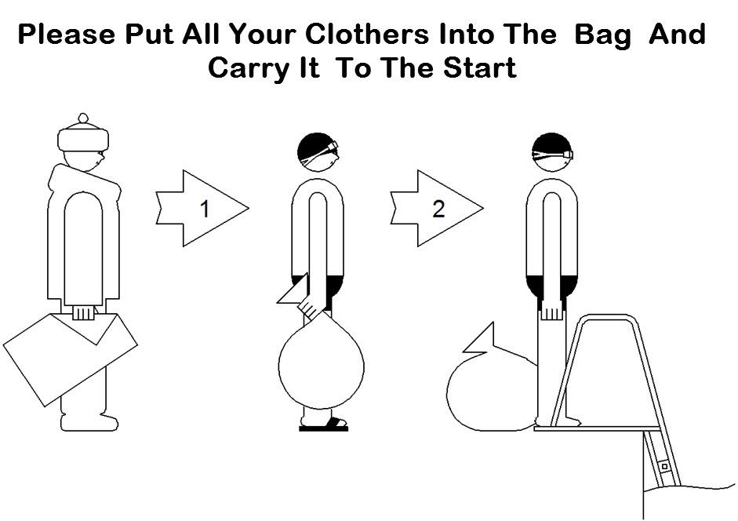

Рисунок:
«Процедура переодевания»

Пожалуйста, сложите свою одежду в сумку и принесите к месту старта.

Приложение №3
Стартовая готовность

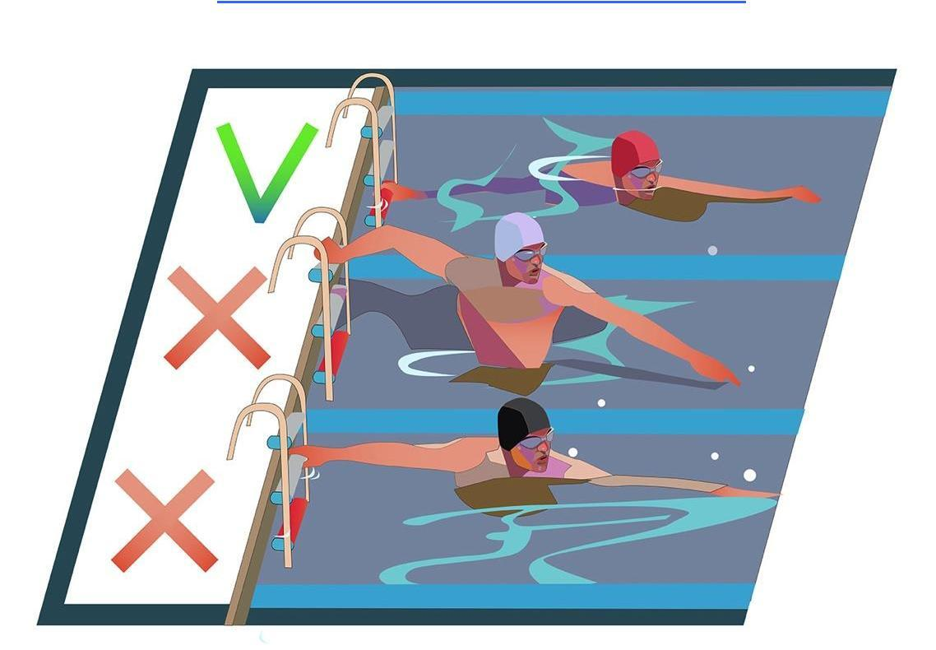

Приложение №4
Брасс без погружения головы
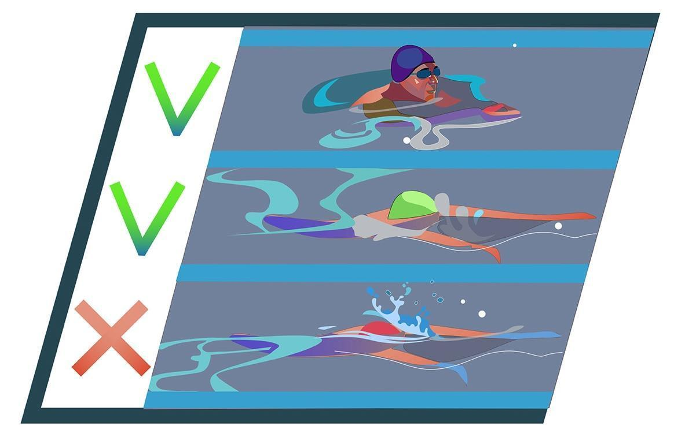

Приложение №5

Допустимая форма купального костюма

